Strýček Slon odchází

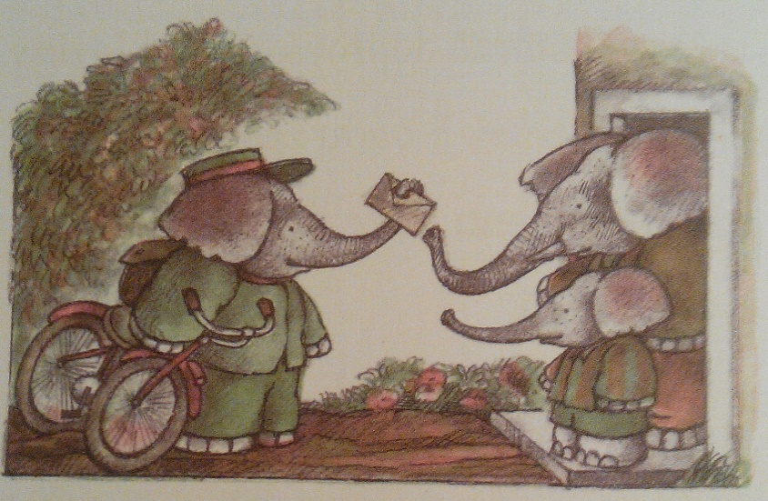
Jednoho dne přišel strýčkovi telegram.

Byl od maminky a od tatínka!
Vylovili je z moře. Jsou zachránění.

PAUZA: Co tomu říkáš?
(Můžete také říci, jak jste rádi, že to tahle dopadlo. Na začátku knihy to totiž vypadalo, že je to beznadějná situace.)
Co se asi nyní stane dál?

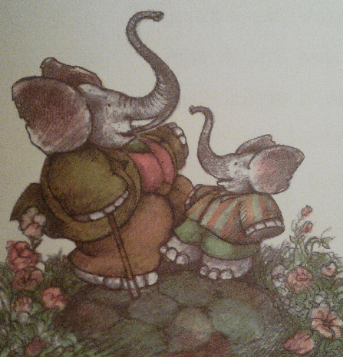
Strýček Slon mě popadl a tancovali jsme radostí.
„Hned tě musím dovézt domů,“ volal.

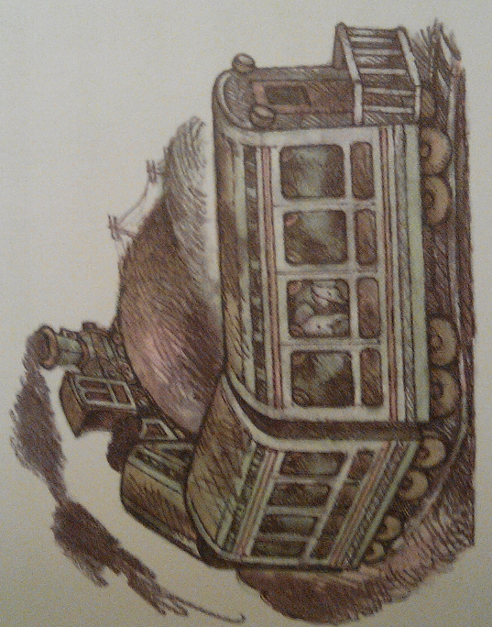
Seděl jsem se strýčkem Slonem ve vlaku.
Dívali jsme se z okna.
„Jeden, dva tři, čtyři...“ počítal strýček Slon.
„Počítáš domy?“ zeptal jsem se.
„Ne,“ řekl strýček Slon.
„Počítáš pole?“ zkoušel jsem to znova.
„Ani náhodou.“
„Už vím, počítáš telegrafní sloupy.“
„Ne,“ zavrtěl hlavou strýček Slon.
„Tentokrát ne.“

PAUZA: Co jiného by ještě mohl strýček Slon sledovat a počítat? Nejsou to ani domy, ani pole, ani sloupy... Napadá tě něco?

Maminka s tatíkem už na nás čekali.
PAUZA: Podívej se na obrázek. Dá se z něj poznat, jak se jednotlivé postavy cítí?
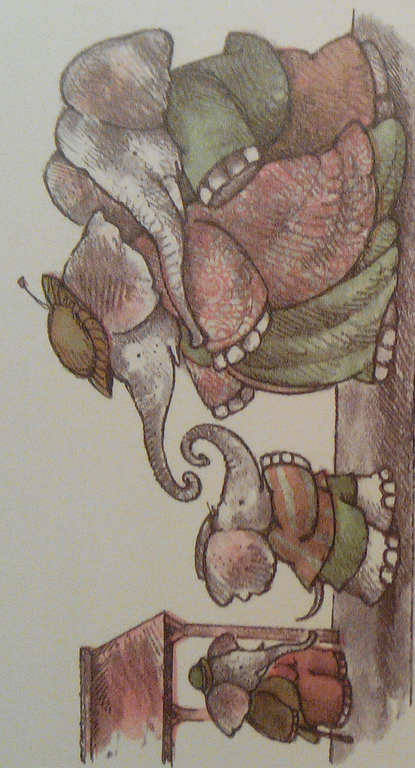

Rozběhl jsem se a schoval se mamince do náručí.
Ten večer po moc dobré večeři jsem jim zazpíval sloní píseň. Strýček Slon mě doprovázel na klavír.
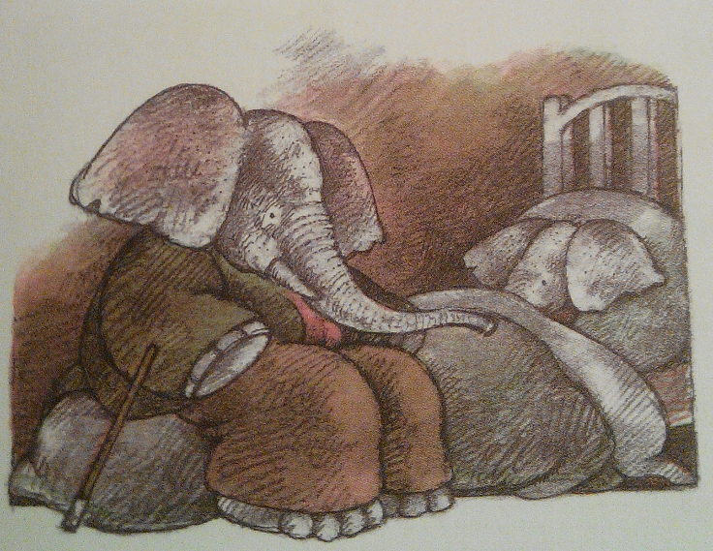
Když jsem už ležel v posteli, přišel za mnou strýček Slon.
„Chceš, abych ti řekl, co jsem ve vlaku počítal?“ zeptal se.
„To tedy chci.“
„Počítal jsem dny,“ řekl strýček Slon.

PAUZA: Jaké dny mohl strýček Slon počítat?

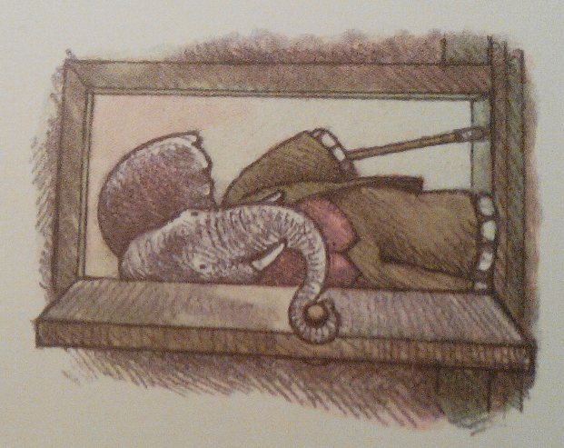
„Dny, kdy jsme byli spolu?“
„Ano. Byly to báječné dny,“ odpověděl strýček, „a utekly kruťácky rychle.“
A tak jsme si slíbili, že se budeme často navštěvovat.
Strýček slon mi dal pusu na dobrou noc a odešel.

PO ČTENÍ: Jaký byl dnešní příběh?
Jaký máš teď pocit? Je to spíš smutek nebo spíš spokojenost? A proč?
Jak je asi slůněti? A je poznat jak je strýčkovi ve chvíli, kdy chobotem zavírá dveře?
Zažil jsi ty sám něco podobného? Zažili jsme my něco podobného? Co to bylo?
Nabízí se tu ještě doplnění v podobě přečtení i zbylých kapitol z knihy:
Poznali jsme tři příběhy o slůněti a jeho strýčkovi Slonovi. V knížce je ještě šest příběhů o tom, jaké dny spolu zažívali. Chtěl/-a bys je znát všechny? Půjdeme si knížku vypůjčit do knihovny, nebo si ji rovnou koupíme?
Zdroj: Arnold Lobel, Strýček Slon, Albatros 2015.

